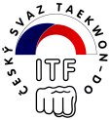
ČESKÝ SVAZ TAEKWON-DO ITF
Zátopkova 100/2 P.S. 40, Praha 6, 160 17, Česká republika
tel/fax: +420 257224209, tel. +420 603462000, +420 604258109
website : www.taekwondo.cz, e-mail: itf@cstv.cz

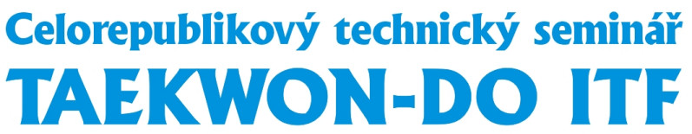

Datum konání : neděle 30. dubna 2006
Místo konání : Sportovní hala v Třeboni, Sportovní ulice
Pořadatel : Český svaz Taekwon-do ITF (technické oddělení svazu)

Ubytování, stravování : Hradí každý sám. Objednávky řeší pan Elexhauser, tel. 384 723 486, 607 746 031. Občerstvení bude možné ve sportovní hale zakoupit i přímo na místě bez předchozí objednávky, nicméně při větším počtu účastníků doporučujeme objednat předem.

ČASOVÝ PLÁN SEMINÁŘE

10:00 hod Nástup a slavnostní zahájení semináře
10:00 – 12:00 hod I. část semináře (technické sestavy Chon-ji až Choong-moo)
12:00 – 12:10 hod Překvapení
12:10 – 12:30 hod Společné fotografování
12:30 – 14:00 hod Přestávka na oběd
14:00 – 16:00 hod II. část semináře (řízený boj, polovolný, volný boj, sebeobrana)
16:00 hod Zakončení semináře, odjezd domů

INFORMACE K SEMINÁŘI

• celý seminář povede osobně mezinárodní instruktor pro ČR, mistr Hwang Ho Yong (8. Dan)
• seminář je určen všem řádným členům Českého svazu Taekwon-Do ITF, držitelům 2. kupu a výše
• celý seminář je pro všechny řádně členy Českého svazu Taekwon-Do ITF bez poplatku
• na seminář není potřeba se nijak dopředu přihlašovat
• očekáváme účast více jak 200 cvičenců, věříme že mezi nimi nebudete chybět ani Vy
• osvědčení o Vaši aktivní účasti bude provedeno do svazové seminární knihy (viz regionální semináře)

Věříme, že se zde všichni potkáme.

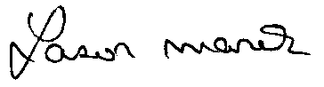
Za technické oddělení svazu

Lazor Marek

